I. PENDAHULUAN

I. Latar Belakang Masalah

Penyelenggaraan pelayanan public yang dilaksanakan oleh aparatur pemerintah dalam berbagai sector pelayanan terutama yang menyangkut hal-hal sipil dan kebutuhan dasar masyarakat, kinerjanya masih belum seperti yang diharapkan Hal ini dapat dibuktikan antara lain masih banyaknya pengaduan atau keluhan masyarakat dan dunia usaha, baik yang melalui surat pembaca maupun media pengaduan yang lainnya., menyangkut prosedur yang berbelit-belit, kurang transparan, kurang informatif, kurang konsisten, fasilitas yang terbatas, sarana dan prasarana yang kurang memadai, suasana lingkungan yang kurang nyaman dan aman sehingga tidak menjamin kepastian hukum, waktu dan biaya serta masih banyak dijumpai pungutan liar dan diskriminatif.
Oleh karena itu pelayanan public harus mendapat perhatian dan penanganan yang sungguh-sungguh oleh semua aparatur, karena merupakan tugas dan fungsi yang melekat pada setiap aparatur. Terlebih lagi bagi aparatur Kecamatan dan Kelurahan pada khususnya yang merupakan jajaran terdepat instansi pemberi pelayanan public (public service)
Tingkat kwalitas kinerja pelayanan public memiliki dampak (Impact) yang luas dalam berbagai kehidupan terutama untuk mencapai tingkat kesejahteraan masyarakat. Oleh karena itu upaya penyempurnaan pelayanan public (public service ) harus dilakukan secara terus menerus dan berkesinambungan.
Fungsi utama pemerintah adalah melayani masyarakat sehingga pemerintah perlu terus berupaya meningkatkan kualitas pelayanan. Ukuran keberhasilan penyelenggaraan pelayanan ditentukan oleh tingkat kepuasan penerima penerima pelayanan.
Survey kepuasan masyarakat bertujuan untuk mendapatkan feed back umpan balik atas kinerja kualitas pelayanan yang diberikan kepada masyarakat guna perbaikan peningkatan kinerja kualitas pelayanan secara berkesinambungan. Program ini diselenggarakan untuk melaksanakan peraturan Menteri Pendayagunaan Aparatur Negara dan Reformasi Birokrasi Nomor : 16 Tahun 2014 tentang Pedoman Survey Kepuasan Masyarakat Terhadap Penyelenggaraan Pelayanan Publik, Kebijakan ini merupakan salah satu upaya Pemerintah dalam mewujudkan kepemimpinan yang baik (good government)
Untuk Kota Samarinda ditindak lanjuti dengan Peraturan Walikota Samarinda Nomor 10 Tahun 2015 Tentang Pedoman SKM Secara Mandiri Terhadap Penyelenggaraan Pelayanan Publik di Kota Samarinda dan direvisi lagi dengan Peraturan Walikota Samarinda Nomor 28 Tahun 2018 tentang Pedoman SKM Unit Penyelenggara Pelayanan Publik..
Upaya peningkatan kualitas pelayanan harus dilaksanakan secara bersama-sama, terpadu, terprogram, terarah dan konsisten dengan memperhatikan kebutuhan dan harapan masyarakat sehingga pelayanan yang diberikan kepada masyarakat (pelanggan) dapat dapat diberikan secara tepat, cepat, murah, terbuka, sederhana, dan mudah dilaksanakan serta tidak diskriminatif..
Untuk mengukur kinerja aparatur Kecamatan Sungai Pinang dalam memberikan pelayanan kepada masyarakat sekaligus mendengarkan dan menyerap aspirasi masyarakat (stakeholder) perihal kebutuhan dan harapan, maka diadakanlah SURVEY KEPUASAN MASYARAKAT”
- Dasar Hukum
- Undang –undang republic Indonesia Nomor 32 Tahun 2004 tentang Pemerintah Daerah sebagaimana telah diubah beberapa kali terakhir dengan undang –undang Nomor 12 Tahun 2018.
- Peraturan pemerintah Republik Indonesia Nomor 25 Tahun 2000 tentang Kewenangan Permerintah dan Kewenangan Propinsi Sebagai Daerah Otonomi (Lembaga Negara RI Tahun 2000 Nomo r45, Tambahan Negara RI Nomor 3952)
- Instruksi Presiden Republik Indonesia Nomor 1995 tentang perbaikan dan Peningkatan Mutu Pelayanan Aparatur Kepada Masyarakat;
- Instruksi Presiden Republik Indonesia Nomor 7 Tahun 1999 Tentang Akuntabilitas Kinerja Instansi Pemerintah;
- Keputusan Mentri Pendayagunaan Aparatur Negara Nomor 63/KEP/M.PAN/7/2003 tentang pedoman Umum Penyelenggaraan Pelayanan Publik;
- Keputusan Mentri Pendayagunaan Aparatur Negara Nomor, KEP/26/ M.PAN/2004 tentang petunjuk Teknis Trasparasi dan Akuntabilitas Dalam Pelayanan Publik;
- Keputusan Mentri Aparatur Negara Nomor: KEP/215/MLPAn/2/2003 tentang Pedoman Umum Penyusunan Indeks Kepuasan Masyarakat Unit Pelayanan Instansi Pemerintah,
- Keputusan Kepuasaan Masayarakat Unit Pelayan Negara Nomor 14 Tahun Keputusan Mentri Dalam Negeri Pendayagunaan Aparatur 2017 tentang Survey Kepuasan Masyarakat
- Peraturan Walikota Samarinda Nomor 63 tahun 2018 tentang pedoman pengukuran Survei Kepuasaan Masyarakat di Pemerintah Kota Samarinda.

2. Tujuan SKM
Survey penyusunan Kepuasan Masyarakat ini dilakukan dengan tujuan untuk mengetahui tingkat kinerja Aparatur Kecamatan Sungai Pinang dalam memberikan pelayanan kepada masyarakat dan sekaligus sebagai wahana penyerapan aspirasi masyarakat baik yang berupa saran, harapan, sekaligus complain terhadap pelayanan yang telah diberikan selama ini untuk dijadikan pedoman kebijakan , program dan strategi guna pelayanan.
- Mengetahui unit pelayanan secara berkala ;
- Sebagaimana gambaran bagi masyarakat tentang kinerja pelayanan unit yang bersangkutan;
- Mengetahui kelemahan atau kekuatan dari masing –masing unit penyelenggara pelayanan publik;
- Mengukur secara berkala penyelenggaraan pelayaan yang telah dilaksanakan oleh unit pelayanan public;
- Sebagaimana umpan balik dalam memperbaiki layanan;
- Sebagai bahan untuk menetapkan kebijakan dalam rangka peningkatan kualitas pelayanan dan;
- Mengetahui indeks kepuasaan masyarakat secara menyeluruh terhadap hasil pelaksanaan pelayanan publik pada lingkup pemerintah daerah.
3. Metode Pengukuran
a. Pengukuran Skala Likert
Setiap Pertanyaan Survei masing –masing unsur diberi nilai.
Nilai dihitung dengan menggunakan “ nilai rata rata tertimbang’’ masing – masing unsur pelayanan. Dalam penghitungan survey kepuasan masyarakat terhadap unsur –unsur pelayanan yang dikaji, setiap unsure pelayanan memiliki penimbangan yang sama. Nilai penimbang ditetapkan dengan rumus , sebagai berikut ;

Jumlah Bobot 1

Bobot nilai rata –rata timbangan = = = N

Jumlah UNsur X

N = Bobot nilai per unsure

Contoh, Jika unsure yang dikaji sebanyak 9 (Sembilan ) unsure

Jumlah Bobot 1

Bobot nilai rata –rata timbangan = = = 0’11

Jumlah Unsur 9

Untuk memperoleh nilai SKM unit pelayanan digunakan pendekata nilai rata – rata tertimbang dengan rumus sebagai berikut ,
Total Dari Nilai Presepsi Per Unsur

SKM = X Nilai Timbangan

Total Unsur Yang Terisi

Untuk memudahkan ininterprestasi terhadap penilaian SKM yaitu anatara 25 -100, maka hasil penilaian tersebut diatas dikonversikan dengan dasar 25, dengan rumus sebagai berikut;
SKM Unit Pelayanan x 25

Mengingat unit pelayanan mempunyai karekteeristik yang berbeda –beda, maka setiap unit pelayanan dimungkinkan untuk,
- Menambah unsure yang dianggap relevan ;
- Memberikan bobot yang berbeda terhadap 9 (sembilan) unsure yang dominan dalam unit pelayanan , dengan catatan jumalh bobot seluruh unsure tetap 1.

Tabel Nilai Persepsi , Nilai Interval , Nilai Konveksi , Mutu Pelayanan dan
Kinerja Unit Pelayanan
NILAI PERSEPSI | NILAI INTERVAL  (NI) | NILAI INTERVAL  KONVERSI (NIK) | MUTU PELAYANAN  (X) | KINERJA UNIT PELAYANAN (Y)
1 | 1,00-2,5996 | 25,00-64,99 | D | Tidak Baik
2 | 2,60-3,064 | 65,00-76,60 | C | Kurang Baik
3 | 3,0644-3,532 | 76,61-88,30 | B | Baik
4 | 3,5324-4,00 | 88,31-100,00 | A | Sangat Baik

b. Pengolahan Data Survei
Pengolahan Data Survei dapat dilakukan dengan 2 (dua ) cara yaitu ,
- Pengolahan dengan computer
Data entry dan penghitungan indeks dapat dilakukan dengan program computer / sisterm data base.
- Pengolahan secara manual
- Data isian kuesioner dari setiap responden dimasukkan ke dalam formulir mulai dari unsur 1 (UI) sampai dengan unsure X (UX);
- Nilai rata –rata per unsur pelayanan , sebagai berikut ;
- Nilai rata – rata per unsur pelayanan
Nilai rata – rata per unsur pelayanan di jumlahkan sesuai dengan jumlah kuesioner yang diisi oleh responden. Selanjutnya, untuk mendapatkan nilai rata – rata per unsure pelayanan, maka jumlah nilai masing –masing per unsure pelayanan dibagi dengan jumlah responden yang mengisi.
Contoh ,. Untuk mendapatkan nilai rata –rata tertimbang per unsur pelayanan maka jumlah nilai rata –rata per unsure pelayanan dikalikan dengan 0,11 (apabila 9 unsur) sebagai nilai bobot rata –rata tertimbang
- Nilai Indeks pelayanan
Untuk mendapatkan nilai surveri unit pelayanan, dengan cara menjumlahkan X Unsur.

c. Pengujian Kuliatas Data
Data pendapatan masyarakat yang telah dimasukkan dalam masing –masing kuisioner , disusun dengan mengkomplikasikan data responden yang dihimpun berdasarkan kelompok umur, jenis kelamin , pendidikan terakhir dan pekerjaan utama. Informasi ini dapat digunakan untuk mengetahui profil responden dan kecenderungan penerima layanan.

d. Laporan Hasil Penyusunan Indeks
Hasil akhir kegiatan penyusunan indeks kepuasaan masyarakat dari seetiap unit pelayanan instansi pemerintah, disusun dengan materi utama sebagai berikut ;
- Indeks setiap unsure pelayanan
Berdasarkan hasil penghitungan kepuasaan masyarakat, jumlah nilai dari setiap unsure pelayanan diperoleh dari jumlah nilai rata rata setiap unsure pelayanan . Sedangkan nilai indeks komposit (gabungan) untuk setiap unsure pelayanan. Merupakan jumlah nilai rata –rata dari setiap unsure pelayanandikalikan dengan penimbangan yang sama yaitu 0,11 (untuk 9 unsur)
Contoh :
Apabila diketahui nilai rata- rata unsure dari masing – masing unit pelayanan adalah sebagaimana table berikut.
No | Unsur SKM | Nilai Unsur SKM
1 | Persyaratan | A
2 | Sistem, Mekanisme ,dan Prosedur | B
3 | Waktu Penyelesaian | C
4 | Biaya / Tarif | D
5 | Produk spesifikasi jenis pelayanan | E
6 | Kompetensi Pelaksana | F
7 | Prilaku Pelaksana | G
8 | Penanganan pengaduan , sarana dan masukan | H
9 | Sarana dan Prasarana | I

Maka untuk mengetahui nilai indeks unit pelayanan dihitung dengan cara sebagai berikut ,
(a x 0 ,11) + (bx (0,11) + (c x 0,11) + (d x 0,11) + (e x 0,11) + (f x 0,11) + (g x 0,11) + (h x 0,11) + (i x 0,11) = Nilai Indeks x (X)

- Nilai SKM setelah dikonveksi = Nilai Indeksi x Nilai Dasar = X x 25 =y
- Mutu pelayanan ( Lihat Tabel nilai presepsi, Nilai Interval Konveksi ,Mutu Pelyanan dan Kinerja Unit Pelayanan)
- Kinerja Unit pelayanan (Lihat Tabel Nilai Presepsi , Nilai Interval , Nilai Nilai Interval Konveksi , Mutu Pelayanan dan Kinerja Pelayanan )
- Prioritas peningkatan kualitas pelayanan
Dalam peningkatan kualitas pelaynan dipriroritaskan kepada unsur yanag mempunyai nilai paling rendah untuk lebih dahulu diperbaiki , sedangkan unsure yang mempunyai nilai yang tinggi harus dipertahankan.
- Penyusunan Jadwal
Penyusunan indeks kepuasaan masyarakat diperkirakan memerlukan waktu selama 1 (satu) bulan dengan rincian sebagai berikut,
- Persiapan, 6 ( enam ) hari kerja
- Pelaksanaan pengumpulan data, 6 (enam) hari kerja
- Pengolahan data indeks, 6 (enam) hari kerja
- Penyusunan dan pelapor hasil, 6 (enam) hari kerja

4. Tim Survey Kepuasan Masyarakat (SKM)
a.. Pembentukan Tim Penyusun SKM
Kegiatan Survey Kepuasan Masayarkat ini dimulai pada tanggal 1 Januari 2019 dimulai dengan Pembentukan Tim Penyusun Survey Kepuasan Masyarakat Yaitu berupa ‘’ Keputusan Camat Sungai Pinang Samarinda Nomor: 000/13.a/400.05 Tahun2019 .tentang pembentukan Tim Pengelola Survey Kepuasaan Masyarkat (SKM Kecamatan Tahun 2019 sebagai salah satu dasar hukum pelaksanaan kegiatan survey dimaksud. Susunan tim penyusun SKM sebagai pada table berikut, sedangkan surat keputusan selengkapnya tercantum dalam lampiran 2.

Tim Pengelola Survey Kepuasan Masyarkat (SKM) Kecamatan Sungai Pinang
Tahun 2019.
NO | NAMA | JABATAN DALAM TIM | JABATAN DALAM INSTANSI
1 | Hj. Siti Hasanah, S.Sos.M.Si | Penanggung Jawab | Camat Sungai Pinang
2 | Didi Zulyani, S.STP. M.Si | Ketua | Sekretaris Camat
3 | Suriyani, SE | Sekretaris | Kasi Pelayanan
4 | Siti Rohani, SH | Anggota | Kasi Pembudayaan dan Kesra
5 | Drh. Kartika Hadmisari | Anggota | Kasi Ekobang
6 | AH. Muhlis, SE | Anggota | Kasi Pemerintahan dan Trantib
7 | Muhammad Abduh,SE | Anggota | Kasi Kebersihan Lingkungan Hidup
8 | Maria Eny Mulasih, BA | Anggota | Kasubag Perencanaan Program dan Keuangan
9 | Gunawan SE | Anggota | Kasubag Umum

5. Jadwal Pelaksanaan SKM
Pelaksanaan Survey Kepuasaan Masayarkat dilaksanakan 6 (enam) bulan sekali , yaitu Januari sampai dengan Juni dan dilaporkan pada akhir Juli untuk semester I (satu) dan pada semester ke 2 (dua) dilaksanakan survey pada bulan Juli sampai dengan Desember dan dilaporkan pada akhir Desember 2019 atau awal Januari 2020.
Adapun jadwal Penyusunan Laporan Survey Kepuasaan Masyarkat adalah sebagai berikut ;
No | Kegiatan | Tanggal Pelaksanaan
1 | Persiapan | Mulai Tanggal 29 Nopember 2019 s/d selesai ( maksimal 6 hari kerja)
2 | Pengumpulan Data /Survey IKM | Mulai tanggal 2 Desember s/d selesai (maksimal 6 hari kerja)
3 | Pengolahan Data Indeks | Mulai tanggal 10 Desember 2019 s/d selesai (maksimal 6 hari kerja)
4 | Penyusunan dan Pelaporan | Mulai tanggal 18 Desemberl 2019 s/d selesai (maksimal 6 hari kerja)

II. ANALISA HASIL SURVEY

1. Data Responden
- Kuesioner
Dalam Survey kepuasaan Masyarkat digunakan kuesioner sebagai alat bantu pengumpulan data kepuasaan masyarkat penerima pelayanan. Kuesioner ini disusun berdasarkan tujuan survey terhadap tingkat kepuasaan masyarkat. Bentuk kuesioner ( Lampiran 1)
- Bagian dari Kuesioner dibagi atas 3(tiga) bagian yaitu ,
- Bagaian I Identitas responden meliputi usia , jenis kelamin , pendidikan dan pekerjaan
- Bagian II Mutu Pelaynan Publik adalah pendapatan responden terhadap unsure – unsure pelayanan yang dinilai.
- Penetapan Responden , Lokasi dan Waktu Pengumpulan Data
- Jumalah Responden
Jumlah responden yang menjadi sasaran kuesioner SKM ditetapkan sebanyak 100 responden
- Lokasi dan Waktu Pengumpulan D
- ata
- Lokasi pengumpulan data di wilayah Kecamatan Sungai Pinang
- Waktu Pengumpulan Data responden dilaksanakan selama 12 bulan dari Bulan Januari s/d Desember 2019.

2. Hasil Pengukuran SKM
a. Perhitungan Pengukuran
Nilai dihitung dengan menggunakan “ Nilai rata –rata tertimbang”masing –masing unsure pelayanan . Dalam penghitungan survey kepuasaan masyarakat terhadap unsur –unsure Pelayanan yang dikaji, setiap unsure pelayanan memiliki penimbangan yang sama. Nilai Penimbangan ditetapkan dengan rumus , sebagai berikut ,

Jumlah Bobot 1

Bobot nilai rata –rata timbangan = = = N

Jumlah UNsur X

N = bobot nilai per unsure

Contoh , Jika unsure yang di kaji sebanyak 9 (Sembilan) unsure

Jumlah Bobot 1

Bobot nilai rata –rata timbangan = = = 0,11

Jumlah UNsur 9

Untuk memperoleh nilai SKM unit pelayanan digunakan pendekatan nilai rata –rata tertimbang dengan rumus sebagai berikut ,

Total dan Nilai Persepsi Per UNsur

SKM = X Nilai Pertambangan

Total Unsur Yang Terisi

Untuk memudahkan interpensi terhadap penilaian SKM yaitu anatara 25 -100, maka hasil

Untuk memudahkan interprestasi terhadap penilaian SKM yaitu 25 – 100 maka hasil penilaian tersebut diatas dikonveksikan dengan nilai dasar 25, dengan rumus sebagai berikut ,
SKM Unit Pelayanan x 25

Mengingat pelayanan mempunyai karekteristik yang berbeda – beda, maka setiap pelayanan dimungkinkan untuk ,
a. Menambah unsure yang dianggap relevan
b. Memberikan bobot yang berbeda terhadap 9 (Sembilan ) unsure yang dominan dalam unit pelayanan, dengan catatan jumlah bobot seluruh unsure tetap 1
Tabel Nilai Persepsi, Nilai Interval , NIlai Konveksi, Mutu Pelayanan dan
Kinerja Unit Pelayanan
NILAI PERSEPSI | NILAI INTERVAL (NI) | NILAI INTERVAL KONVEKSI (NIK) | MUTU PELAYANAN (X) | KINERJA UNIT PELAYANAN (y)
1 | 1,00-2,5996 | 25,00-64,99 | D | Tidak Baik
2 | 2,60-3,064 | 65,00-76,60 | C | Kurang Baik
3 | 3,0644-3,532 | 76,61-88,30 | B | Baik
4 | 3,5324-4,00 | 88,31-100,00 | A | Sangat Baik

b. Deskripsi Hasil Analisa
Seiring dengan tuntutan paradigm good governance yang menghendaki dipenuhinya prinsip –prinsip akuntabilitas , trasparan , responsivitas dan partisipasi dalam setiap kegiatan yang diselenggarakan oleh pemerintah daerah maka kegiatan pengukuran Survey Kepuasaan Masyarkat (SKM) perlu dilakukan . Kegiatan utama dalam menyusun IKM ini adalah survey masyarkat pengguna jasa layanan untuk memperoleh nilai tigkat kepuasan masyarkat terhadap layanan jasa yang telah diterima.
Pada bab ini akan dipaparkan hasil survey Kepuasan Masyarakat (SKM) terhadap 100 responden yang mliputi karekteristik responden dan nilai rata rata pelayanan.
- Nilai Rata –rata Unsur Pelayanan
Survey kepuasan Masayarakat (SKM) pada unit pelayanan Kecamatan Sungai Pinang diperoleh dari survey terhadap 100 responden yang telah diminta pendapat mengenai pengalamanya dalam memperoleh pelayanan dari aparatur Kecamatan Sungai Pinang Survey dilakukan pada bulan Janauri sampai Desember tahun 2019
Responden diminta memberikan penilaian terhadap 9 unsur pelayanan dan hasil pengisian kuesioner di rekap untuk mendapatkan nilai rata – rata per unsur Pelayanan .
Rekapitulasi nilai tiap unsur pelayanan dari 100 orang responden seperti pada lampiran 4. Berdasarkan data yang dihimpun kuesioner, maka didapatkan nilai rata –rata per unsure pelayanan seperti pada Tabel Laporan IKM dibawah ini :
LAPORAN IKM TAHUN 2019
UNIT PELAYANAN ; Kantor Kecamatan Sungai Pinang
ALAMAT ; Jl. D.I. Panjaitan
TELP ;
No | UNSUR PELAYANAN | NILAI RATA – RATA
1 | Persyaratan | 3.430
2 | Sistem, Mekanisme ,dan Prosedur | 3.400
3 | Waktu Penyelesaian | 2.970
4 | Biaya / Tarif | 3.500
5 | Produk spesifikasi jenis pelayanan | 3.420
6 | Kompetensi Pelaksana | 3.270
4 | Prilaku Pelaksana | 3.440
8 | Penanganan pengaduan , sarana dan masukan | 3.280
9 | Sarana dan Prasarana | 3.030
 | NILAI RATA – RATA

IKM UNIT PELAYANAN | 81.785
MUTU PELAYAAN | SANGAT BAIK
KINERJA UNIT PELAYANAN

Dari hasil pengukuran Survey Kepuasan Masyarakat (SKM) tahun 2019 diatas maka dapat dilihat perbandingan hasil SKM tahun 2018 dan tahun 2019 adalah sebagai berikut
No | TAHUN | HASIL SURVEY KEPUASAN MASYARAKAT | KETERANGAN
1  2 | Thn. 2018  Thn. 2019 | 77,68  81,78 | Baik  Sangat Baik

Dilihat dari hasil perbandingan diatas maka terdapat angka kenaikan atau peningkatan atas kepuasan masyarakat terhadap pelayanan yang diberikan sepanjang tahun 2019,. Ini semua dapat tercapai karena adanya aksi atas tindak lanjut dengan tindakan-tindakan secara nyata pembenahan/perbaikan yang dilakukan oleh Kecamatan Sungai Pinang berupa pemenuhan keinginan masyarakat atas pelayanan yang diberikan kepada masyarakat berupa peningkatan kualitas pelayanan dengan peningkatan sarana prasarana pelayanan serta peningkatan kemampuan petugas pelayanan.dan unsure pelayanan lainnya.

3. Rencana Aksi
Sesuai dengan hasil pengukuran SKM tahun 2019 maka perlu adanya rencana aksi yang harus dilakukan oleh Kecamatan Sungai Pinang dalam upaya meningkatkan pelayanan kepada masyarakat.
Upaya yang perlu untuk meningkatkan unsure pelayanan yang perlu ditingkatkan yaitu , Kendala yang masih dikeluhkan oleh warga dengan nilai terendah pada tahun 2019 adalah waktu pelayanan dengan nilai 2.970, terutama terkait lamanya percetakan KTP EL karna Blanko KTP-EL dan tinta sangat bergantung pada Pusat . Keterbatasan Blanko KTP. EL dan Tinta sangat dirasakan warga masyarkat terutama bagi warga masyarkat yang secara fisik KTP-EL mudah Rusak (Terkelupas “ Sehingga tulisanya rusak/ hilang tidak jelas fotonya). Untuk mengantisipasi hal ini , dalam running teks yang ada di Kecamatan selalu kita informasikan jumlah Blankonya yang tersedia , supaya pengguna layanan mengetahui kepastian pelayanan KTP Elektronik yang dari tahun ke tahun masih menyimpan permasalahan.
Rencana tindak lanjut perbaikan hasil SKM di urutkan berdasarkan urutan terendah
Dari nilai yang didapatkan sebagaimana di tuangkan dalam table berikut,

RENCANA TINDAK LANJUT PERBAIKAN SKM
NO | PRIORITAS UNSUR | NILAI | PROGRAM KEGIATAN | WAKTU |  |  |  | KETERANGAN
 |  |  |  | TRI  I | TRI II | TRI  III | TRI  IV | KETERANGAN
1  2  3  4  5  6  7  8  9 | Waktu Pelayanan  Sarana dan  Prasarana  Kompetensi Pelaksana  Penanganan pengaduan,  Sistem Mekanisme dan Prosedur  Produk spesifikasi jenis Pelayanan  Persyaratan  Peri laku Pelaksana3.  Baiaya/ariff | 2.970  3.030  3.270  3.280  3.400  3.420  3.430  3.440  3500 | Kejelasan informasi jumlah blanko  & Tinta tersedia  Memperbaiki sarana Pelayanan yang ada  Mengikut sertakan diklat  Memperbaiki sistem pelayanan pengaduan  Sesuai system mekanisme dan prosedur yang telah ditetapkan  Sesuai atauran yang ada  Sesuai Prosedur dan persyaratan yang telah ditetapkan  Pergawai harus mentaati peaturan yang telah ditetapkan  Sesuai peaturan yang telah ditetapkan |  |  |  |  | Untuk Blanko EKTP-El sifatnya masih tergantung kepada Pemerintah Pusat . Sehingga bisa kita lakukan memberikan Informasi jumlah Blanko & Tinta yang tersedia kepada Masyarakat  Aturan perwali pegawai telah ditetapkan  Pengiriman personil bila ada diklat yang dilaksnakan dari Pemerintah Kota Samarinda. Karena untuk Kecamatan tidak mempunyai Kewenangan mengadakan diklat sendiri.  Mempercepat Respon untuk pengaduan yang masuk  System mekanisme dan prosedur diakses dipapan pengumuman, web, brosur serta taranspranan dan terbuka  Persyaratan diakses di papan pengumuman , web brosur secara transparan dan terbuka  Aturan perwali pegawai telah ditetapkan  Tidak dipungut biaya (Gratis) untuk pelayanan sesuai dengan aturan yang telah ditetapkan oleh Walikota Samarinda .

BAB III
P E N U T U P

1. Kesimpulan
Laporan Survey Kepuasan Masyarakat (SKM) Kecamatan Sungai Pinang Kota Samarinda merupakan salah satu bentuk survey dalam menentukan tingkat kepuasan masyarakat dalam pelaksanaan pelayanan di Kecamatan Sungai Pinang.

Sebagai bagian penutup dari SKM Kecamatan Sungai Pinang ini, dapat disimpulkan bahwa Kecamatan Sungai Pinang pada tahun ini memiliki tingkat kepuasan dalam pelaksanaan pelayanan dengan kategori SANGAT BAIK. Hal ini merupakan sebuah pencapaian yang sangat bagus walaupun dengan masih adanya keterbatasan sarana dan prasarana yang ada di Kecamatan Sungai Pinang. Hal tersebut bukan malah menjadi sebuah halangan melainkan sebuah tantangan bagi Kecamatan Sungai Pinang untuk lebih memberikan pelayanan prima kepada masyarakat kedepannya.

2. Penutup
Akhirnya dengan mengharap keridhoan Tuhan Yang Maha Esa, semoga Laporan Survey Kepuasan Masyarakat (SKM) Kecamatan Sungai Pinang periode Januari – Desembar 2019 yang telah dibuat bersama-sama ini dapat menjadi tolok ukur, bahan pertimbangan dan terwujudnya penyelenggaraan pelayanan prima di Kecamatan Sungai Pinang sehingga nantinya akan tercipta kepuasan masyarakat dalam melakukan pelayanan di Kecamatan Sungai Pinang

Samarinda 30 Desember 2019
Camat Sungai Pinang

Hj. Siti Hasanah, S.Sos, M.Si
NIP. 19660707 198803 2 019

FOTO PELAYANAN DAN SARANA PRASARANA GEDUNG

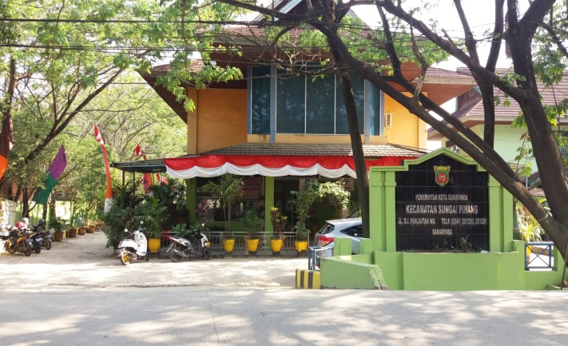

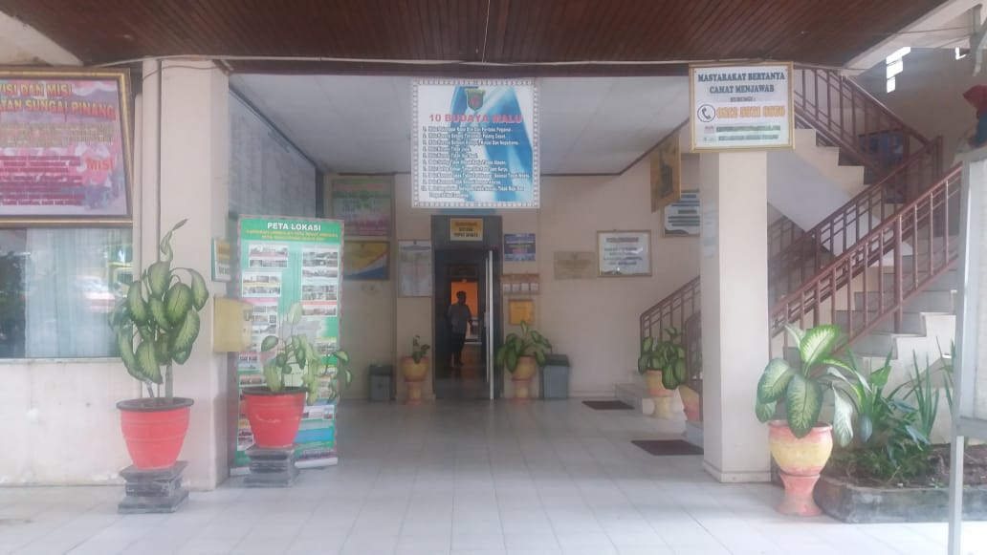

FOTO DOKUMENTASI KONDISI SAPRAS ANTRIAN
PELAYANAN PATEN
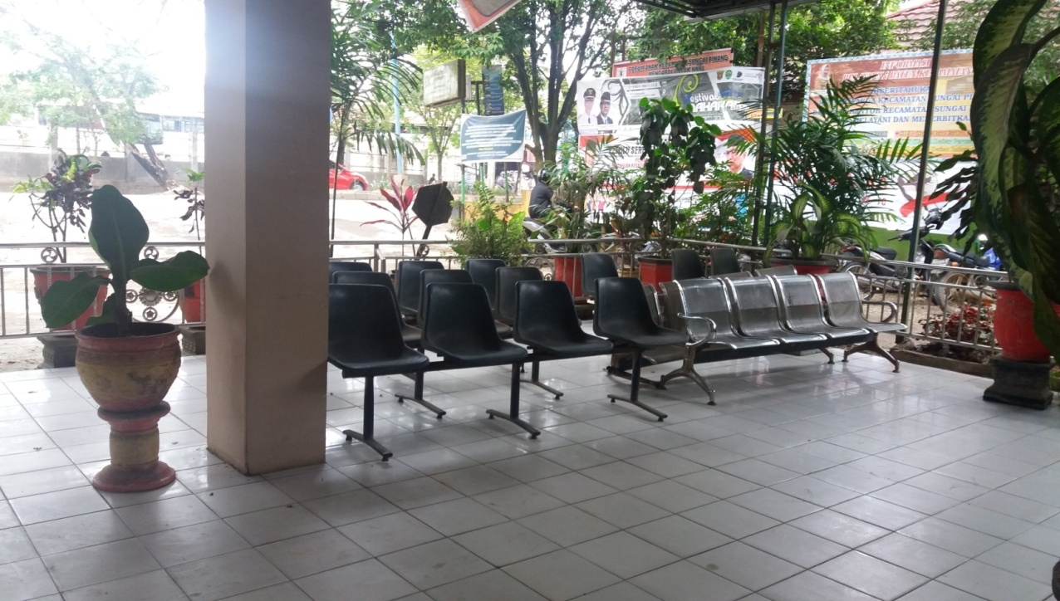



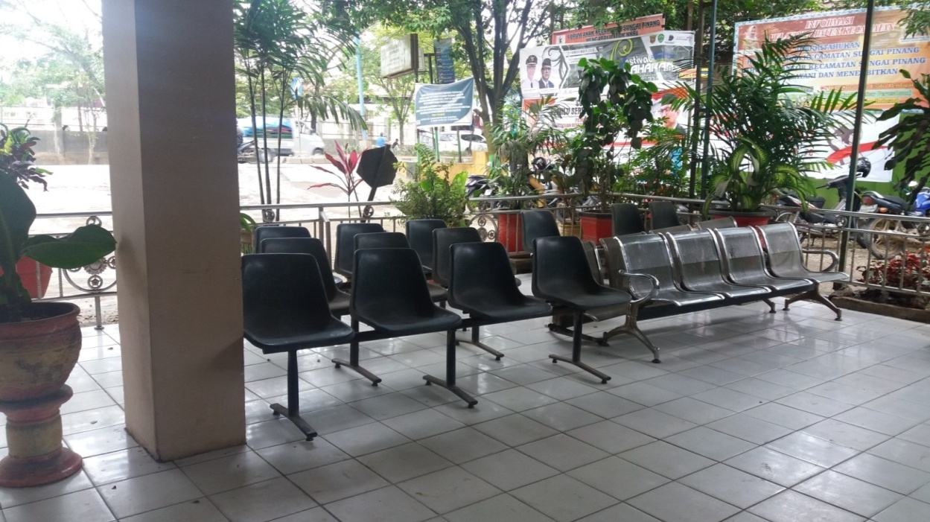

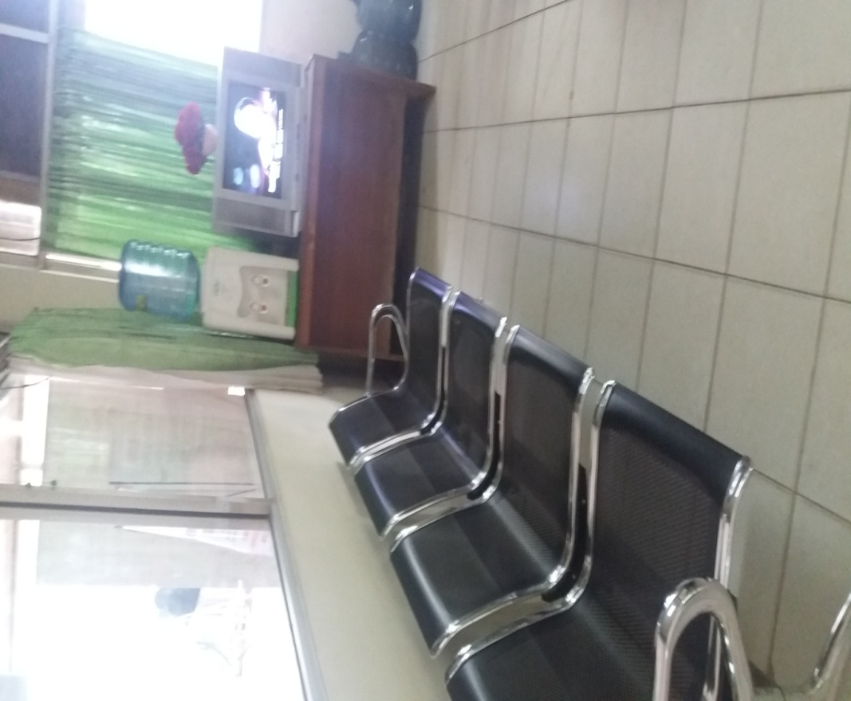

FOTO DOKUMENTASI KEGIATAN PELAYANAN PATEN

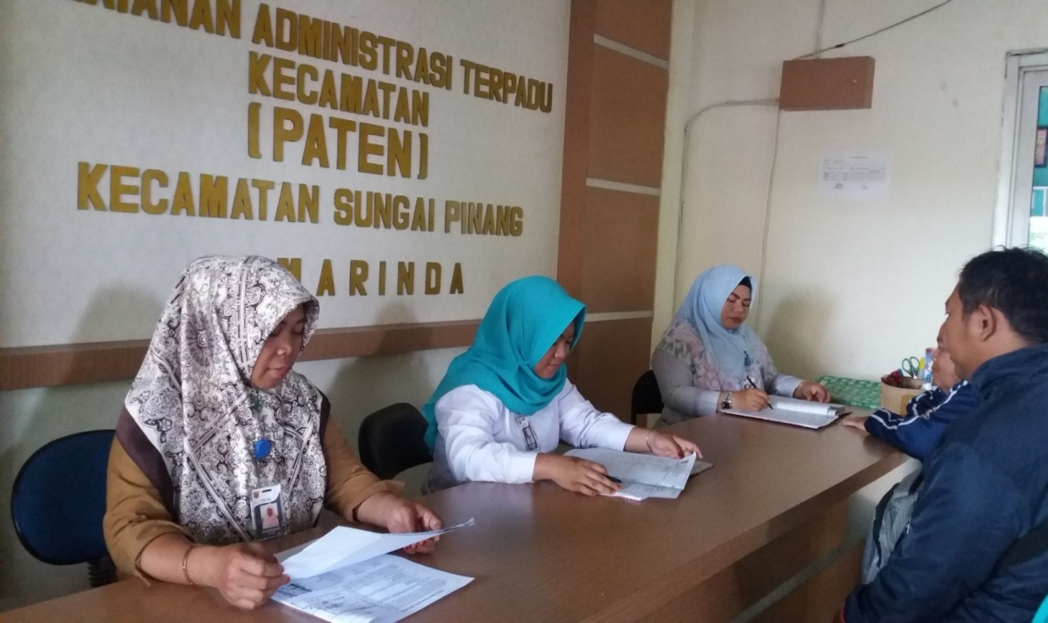

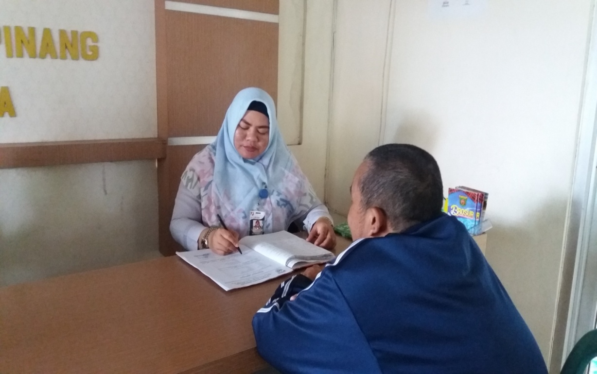

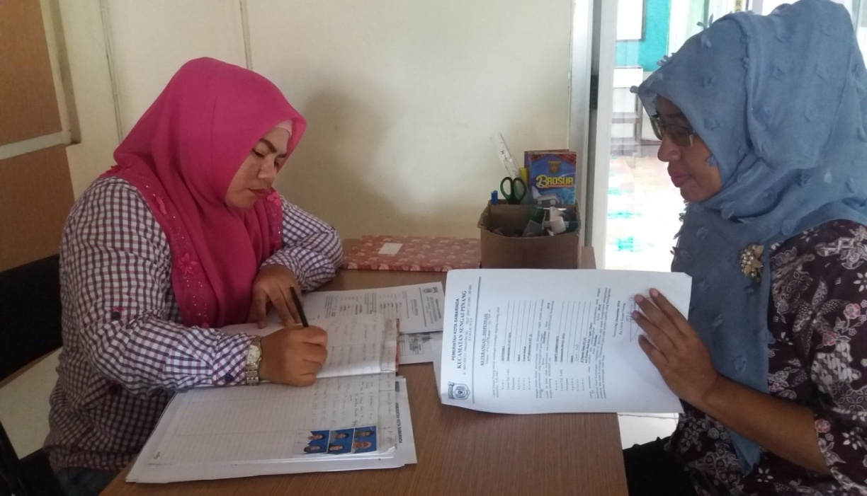

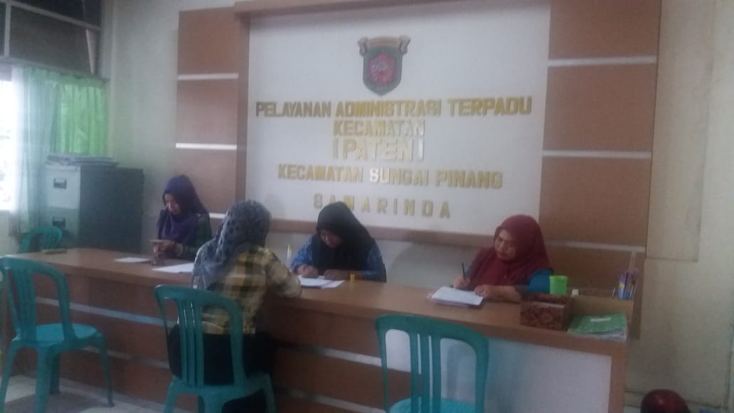

FOTO KEGIATAN PELAYANAN KTP & KK

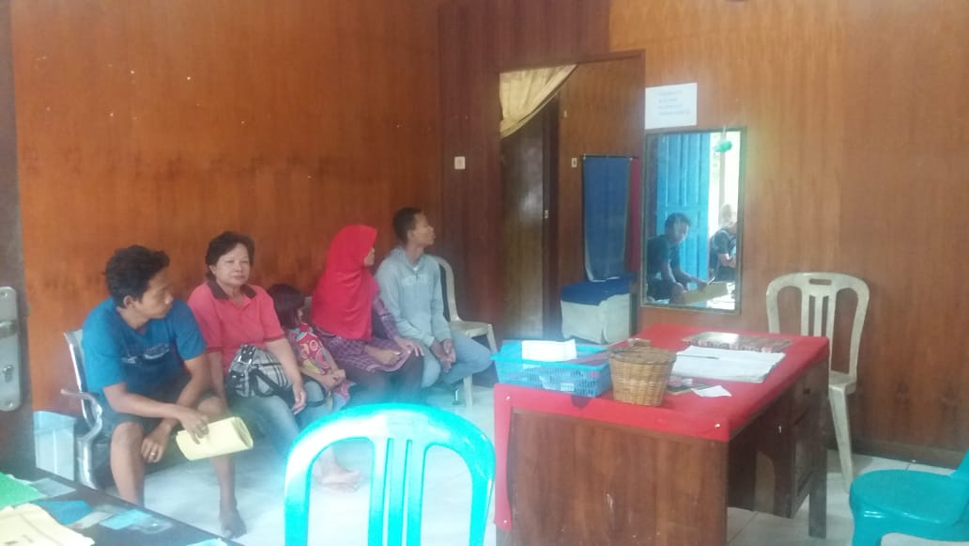

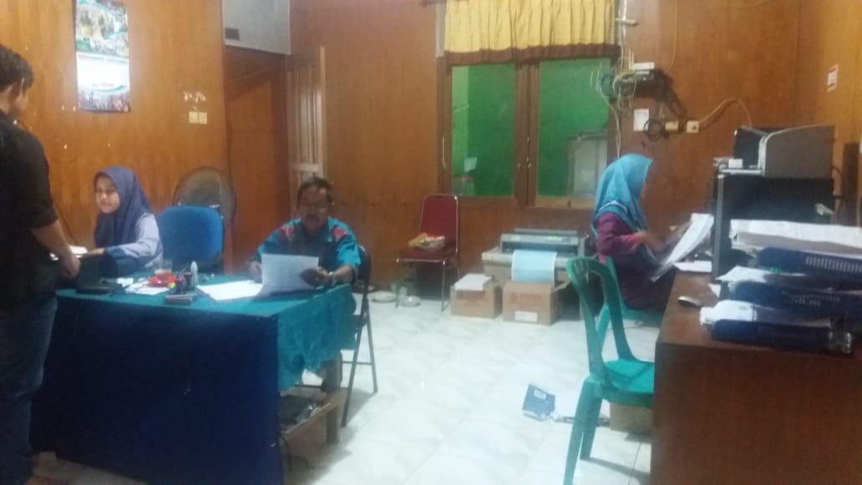

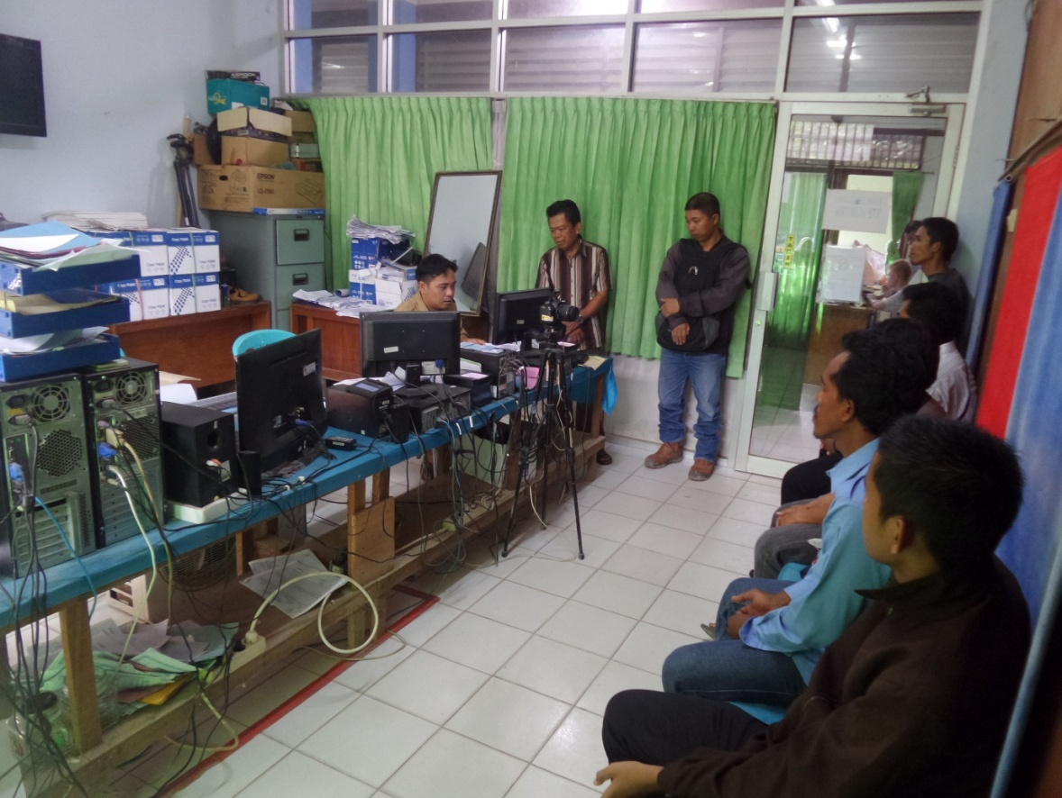

FOTO DOKUMENTASI KONDISI SAPRAS ANTRIAN
PELAYANAN E-KTP & KK

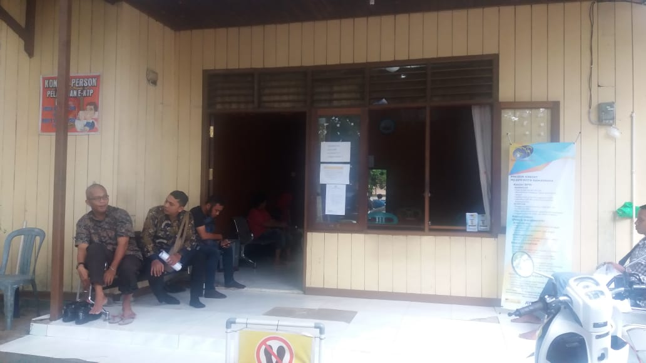

FOTO DOKUMENTASI PUBLIKASI ALUR PENGADUAN MASYARAKAT DAN ETIKA PELAYANAN
(TERPASANG DI RUANG PELAYANAN)

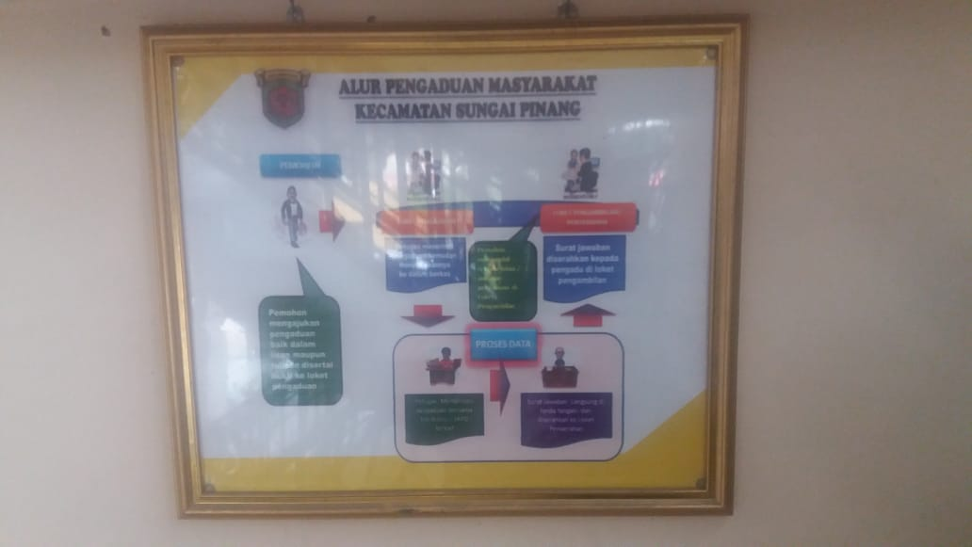

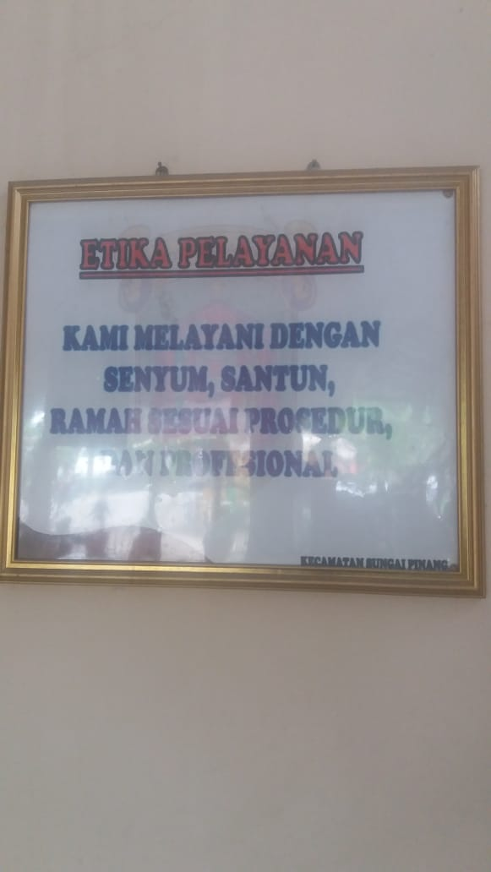

FOTO DOKUMENTASI PUBLIKASI MAKLUMAT PELAYANAN(TERPASANG DIRUANG PELAYANAN)
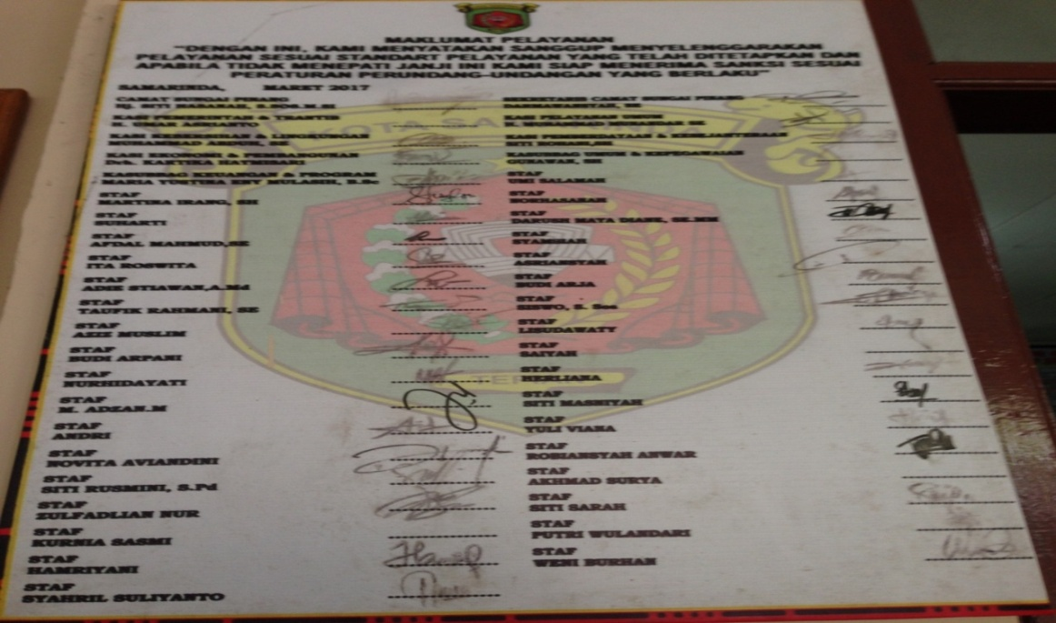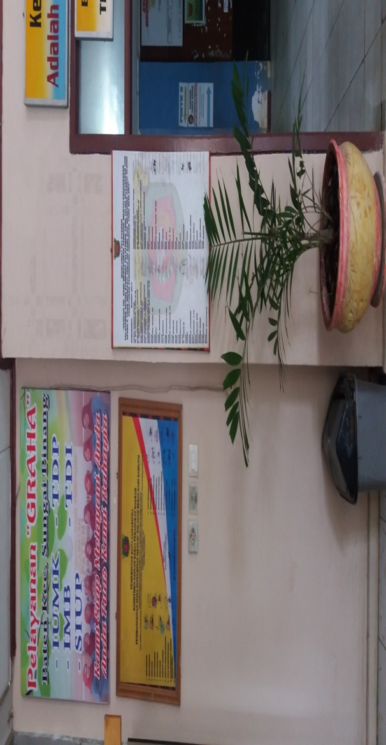
FOTO DOKUMENTASI PUBLIKASI ETIKA PELAYANAN
(TERPASANG DI RUANG PELAYANAN)

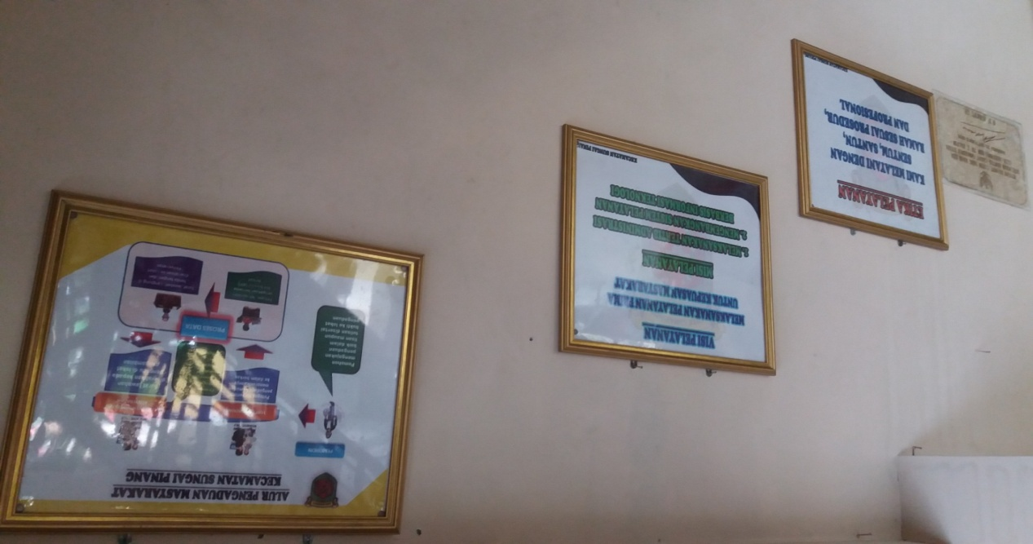


FOTO DOKUMENTASI STANDAR PELAYANAN
DI PASANG DIRUANG PELAYANAN

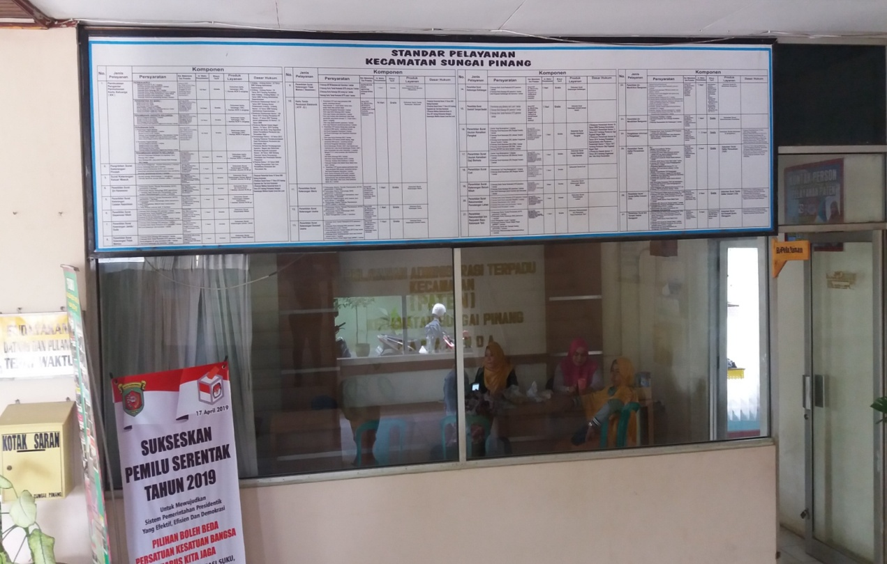

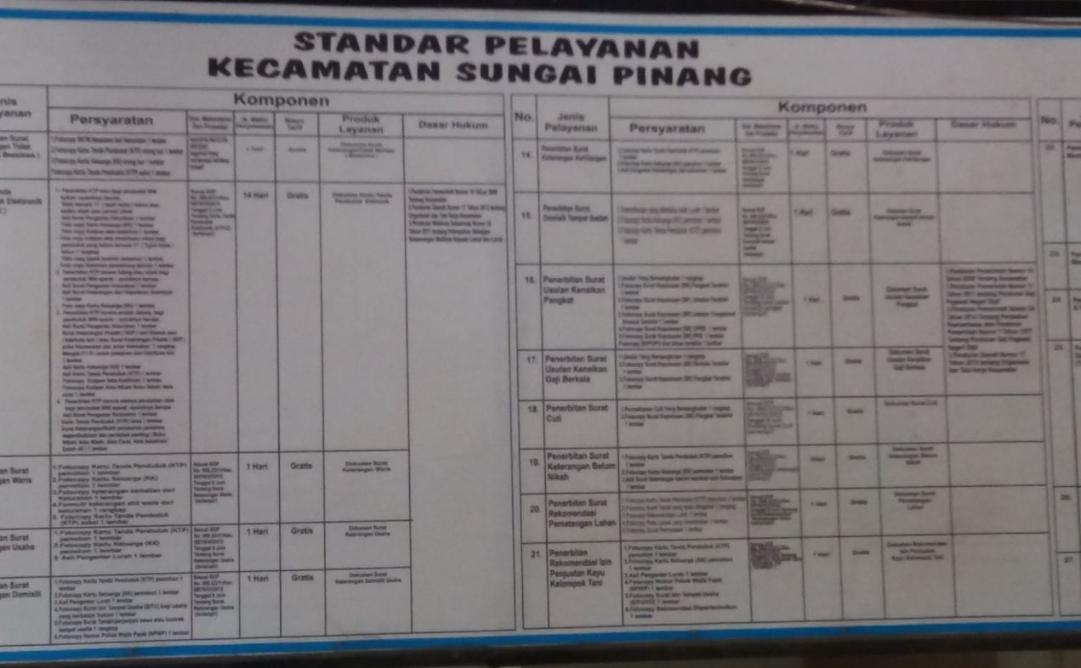

FOTO DOKUMENTASI KUESIONER SURVEY KEPUASAN MASYARAKAT
PELAYANAN KECAMATAN SUNGAI PINANG
TAHUN 2019

